Postup studijních oddělení fakult a rektorátu UJEP
při posouzení dokladů o zahraničním vzdělání
vložených k e-přihlášce v IS/STAG

V případě, že uchazeč o studium předkládá v přijímacím řízení doklady k posouzení zahraničního vzdělání v elektronické podobě, postupuje se dle níže uvedených kroků:
V IS/STAG studijní referent/ka fakulty zkontroluje, zda uchazeč (převedený) doložil všechny požadované přílohy k posouzení zahraničního vzdělání, tj.: doklady o zahraničním vzdělání, formulář pro posouzení zahraničního vzdělání a doklad o úhradě poplatku. Studijní referent/ka fakulty ověří, že doklady o vzdělání byly předloženy v podobě autorizované konverze a provede kontrolu validity.
Pokud jsou všechny požadované přílohy v pořádku, v kartě uchazeče form. PJ0021 nastaví studijní referent/ka fakulty položku Schválen na hodnotu ANO (tím se uchazeči zamezí přílohu smazat). Do poznámky pro uchazeče vloží text „postoupeno k posouzení“; po provedení posouzení studijním oddělením rektorátu bude tato poznámka změněna na „posouzeno“ nebo „výzva“.
V elektronickém systému spisové služby GINIS (dále jen „GINIS“) studijní referent/ka vytvoří dokument obsahující základní informace o uchazeči, který žádá o posouzení (dále jen „Formulář“). Ke každému uchazeči, který by o posouzení žádal vznikne nový Formulář. Tento dokument je následně předán na studijní odd. rektorátu UJEP.
V případě, že dojde k posouzení, vyplní referent/ka studijního odd. rektorátu UJEP do tohoto dokumentu identifikátory (PID ze systému STAG a č.j. z GINIS) nového dokumentu, kterým se uchazeči uznává splnění podmínky doložení požadovaného vzdělání pro účely přijímacího řízení . Doplněný dokument se předá zpět na fakultní studijní odd., kde se zařadí do spisu s ostatními obdobnými dokumenty pro daný akademický rok.
Spis s dokumenty, kterými fakultní studijní odd. iniciují posouzení zahraničního vzdělání uchazeče o studium na UJEP, se vede vždy na akademický rok a se spisovým znakem 4.2.1 Podmínky pro přijetí ke studiu, dokumentace výsledků, seznamy uchazečů (podle aktuálního spisového a skartačního plánu platného od 1. 1. 2025).

Postup studijního odd. fakulty:
Vytvořit dokument v GINIS → pomocí připravené šablony vytvořit Formulář a doplnit údaje → uložit přílohu k dokumentu → předat dokument (redistribuce) na studijní odd. rektorátu (cesta PŘÍMO!!) → po vyhotovení posouzení převzít doplněný Formulář ze studijního odd. rektorátu → založit Formulář do spisu → na konci akademického roku spis vyřídit a uzavřít

Postup studijního odd. rektorátu:
Převzít Formulář od studijního odd. fakulty → posoudit zahr. vzdělání uchazeče → pomocí hromadné korespondence IS/STAG vygenerovat do spisu přijímacího řízení dokument o posouzení zahraničního vzdělání → vyplnit do Formuláře od studijního odd. fakulty identifikátory dokumentu (STAG PID a č.j.) → převést Formulář do pdf → zapečetit Formulář el. pečetí UJEP → předat Formulář zpět na fakultní studijní odd. (cesta PŘÍMO!!)

Postup studijního odd. fakulty – návod
- Vytvoření záznamu v GINIS
- Založit vlastní dokument (viz návod)

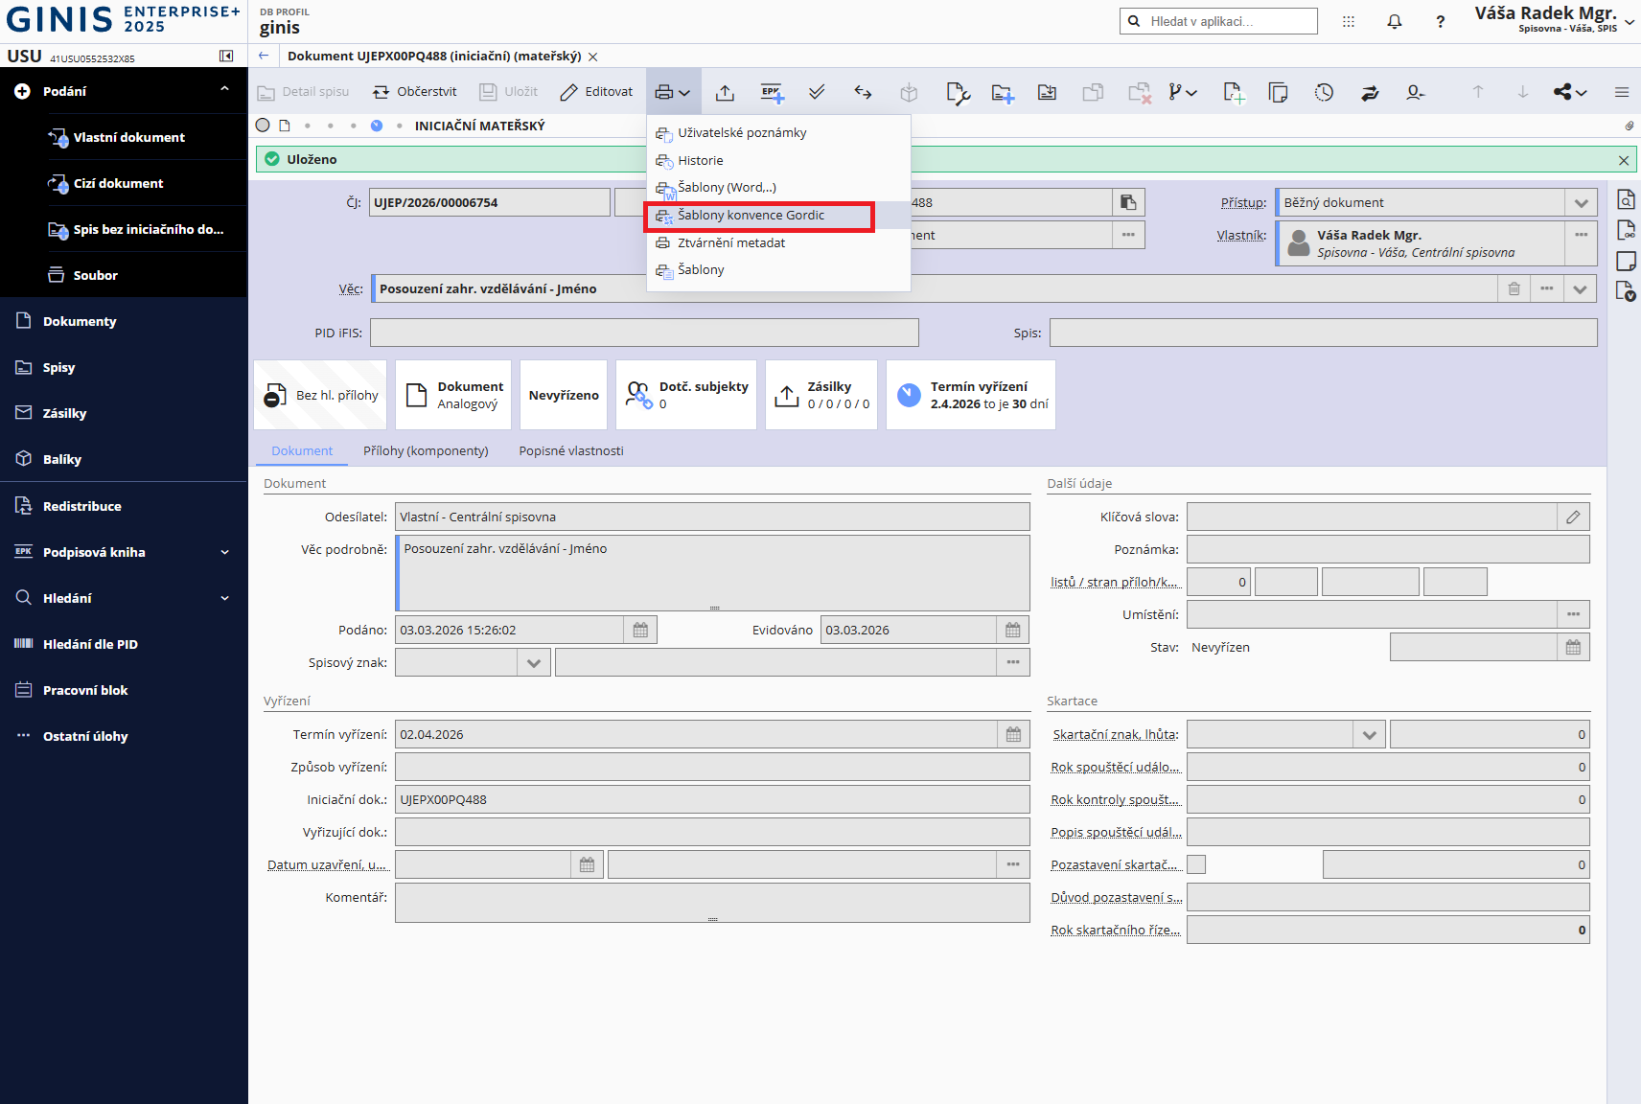
- Vytvoření dokumentu pomocí připravené šablony
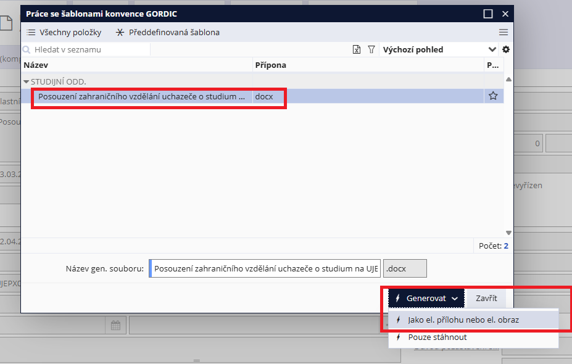

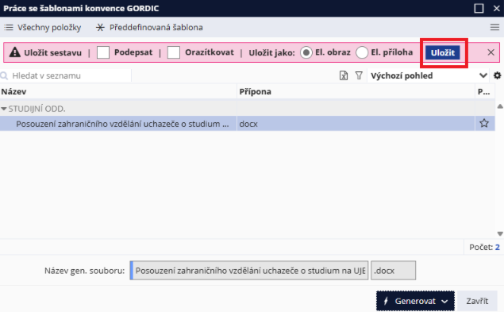
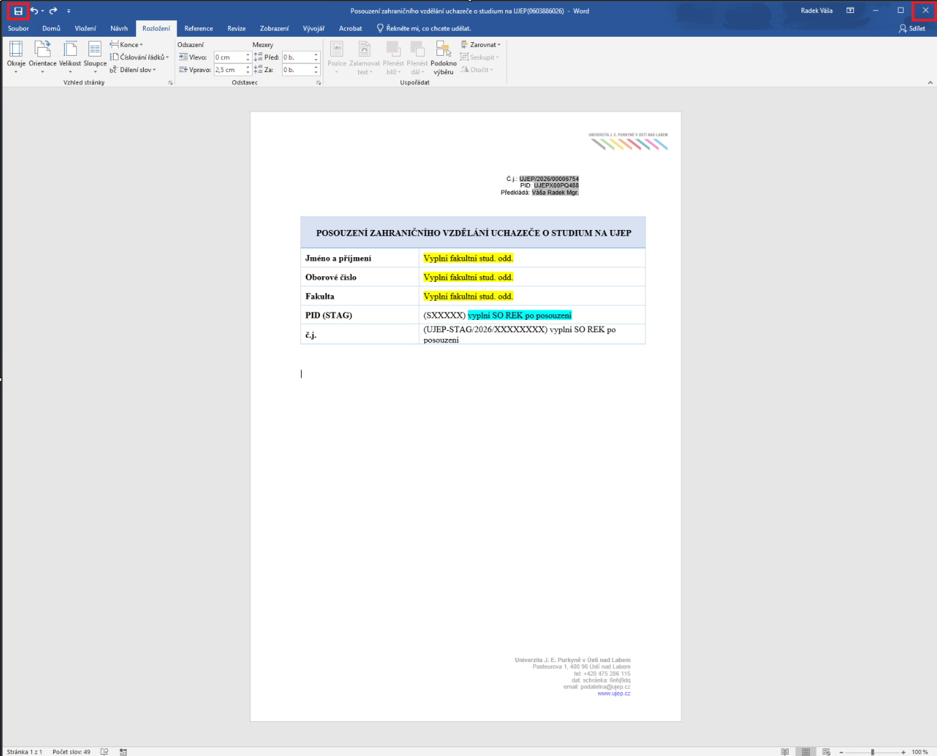

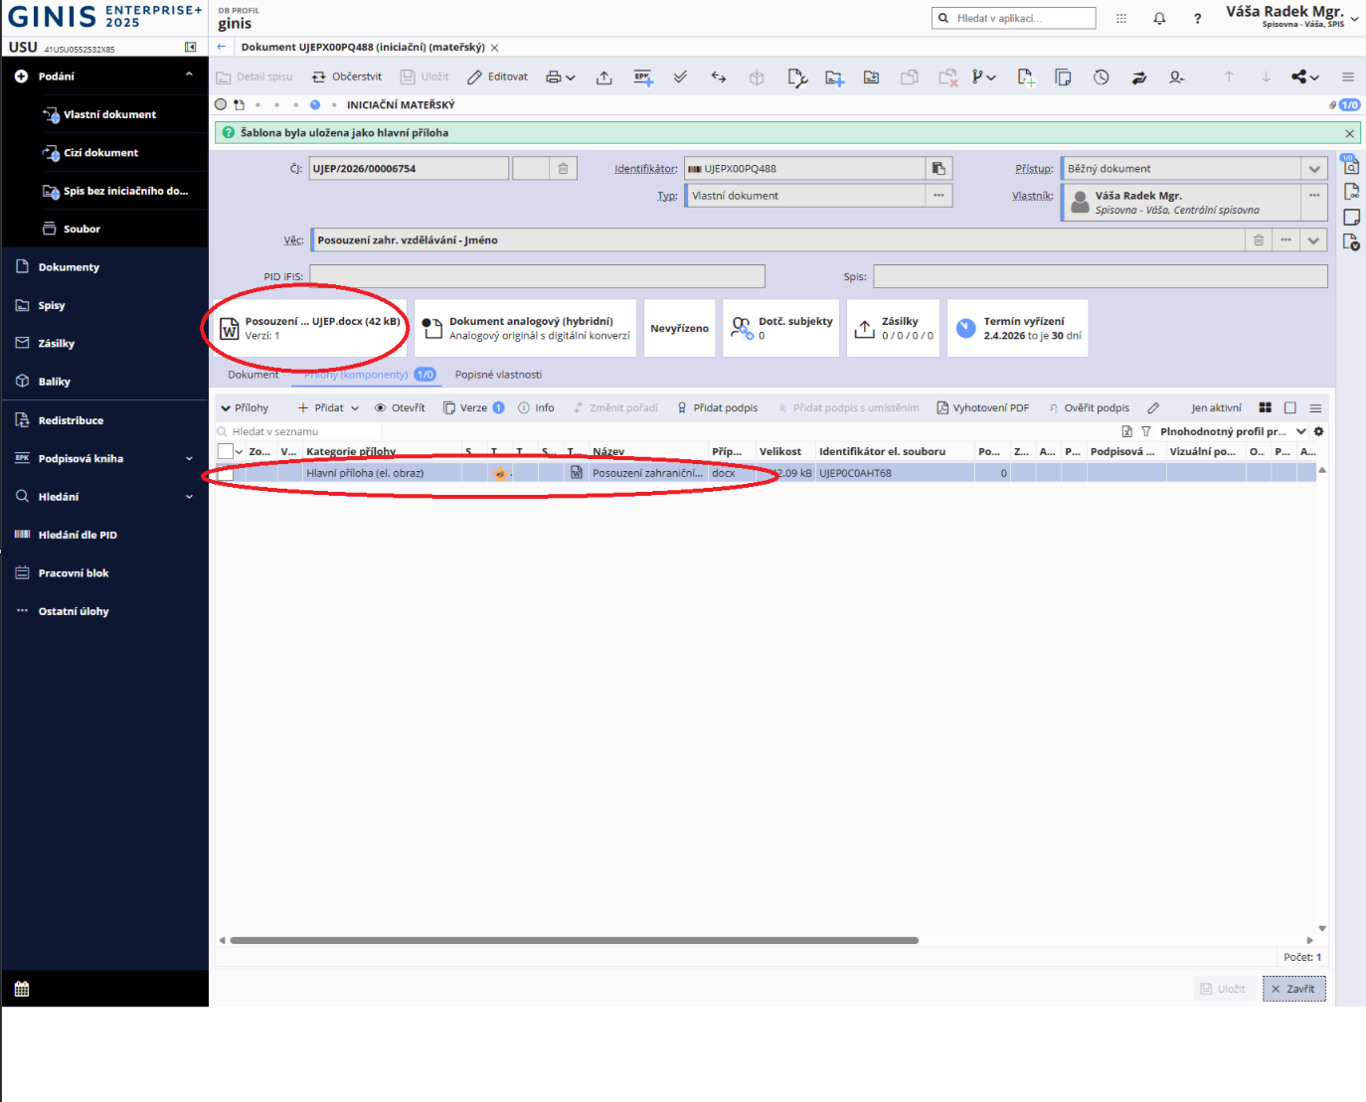
- Předání dokumentu
- Předat dokument pomocí redistribuce → „Přidělit“ na spisový uzel stud. odd. rektorátu (viz návod)

- Převzetí dokumentu
- Převzít dokument pomocí redistribuce → „Přehled k převzetí“ → „Převzít“ (viz návod)

- Zařazení do spisu – po vrácení z SO REK
- Není-li již pro daný akademický rok spis vytvořen, založit nový (viz návod k založení spisu z dokumentu nebo návod k založení prázdného spisu)
- Pokud spis již pro daný akademický rok existuje, vložit dokument do spisu (viz návod)

Dokument o posouzení zahraničního vzdělání je generován ze studijního odd. rektorátu pomocí „hromadné korespondence“ z IS/STAG přímo do spisu přijímacího řízení na příslušné fakultě. Neprobíhá tedy předání/převzetí v GINIS. Studijní odd. fakult pak mohou tento dokument dohledat pomocí identifikátorů, které referent/ka studijního odd. rektorátu uvede ve vráceném dokumentu, kterým se proces posouzení zahajoval (viz návod k jeho vytvoření níže).

